Условия организации обучения и воспитания детей с ограниченными возможностями здоровья.
Особенности сопровождения ребёнка с ОВЗ в условиях реализации Федерального государственного стандарта дошкольного образования (ФГОС ДО)

Мир особого ребёнка — он закрыт от глаз чужих.
Мир особого ребёнка — допускает лишь своих.
Мир особого ребёнка интересен и пуглив.
Мир особого ребёнка безобразен и красив.
Неуклюж, порою странен, добродушен и открыт.
Мир особого ребёнка иногда он нас страшит.
Почему он агрессивен? Почему не говорит?
Мир особого ребёнка — он закрыт от глаз чужих.

Мир особого ребёнка — допускает лишь своих!
Современная система российского специального образования определяет приоритетные цели и задачи, решение которых требует построения адекватной системы психолого-педагогического сопровождения воспитание и обучения детей с ограниченными возможностями здоровья.
В современном представлении понятие качество образования не сводится к обученности воспитанников дошкольного образовательных учреждений, набору знаний и навыков, а связывается с понятием социальное благополучие, защищенность. В связи с этим сопровождение дошкольников с ОВЗ не может быть ограничена рамками задач преодоления трудностей в воспитании и обучении, а включает в себя обеспечения успешной социализации, сохранения здоровья, коррекцию нарушений. Каждый ребёнок имеет возможность быть готовым к школьному обучению на своём уровне, соответственно своим личностным особенностям.
Организация взаимодействия различных специалистов в условиях дошкольного образовательного учреждения преследует цели всестороннего развития и коррекции воспитанника с ОВЗ с учётом индивидуальных и потенциальных возможностей. Что обеспечивает равные возможности для полноценного развития каждого ребёнка в период дошкольного детства, независимо от места жительства, пола, национальности, языка в том числе ограниченных возможностей здоровья.
Дети с ОВЗ — это дети, состояние здоровья которых препятствует освоению образовательных программ вне специальных условий обучения и воспитания, то есть это дети -инвалиды либо другие дети в возрасте до 18 лет, не признанные в установленном порядке детьми-инвалидами, но имеющие временные или постоянные отклонения в физическом или психическом развитии и нуждающиеся в создании специальных условий для обучения и воспитания.

В МАДОУ ЦРР-д/с № 32 созданы условия для работы с детьми ОВЗ.

Условия организации обучения и воспитания
детей с ограниченными возможностями здоровья и инвалидов
1. | Наличие в МАДОУ обучающихся с ограниченными возможностями здоровья | В детском саду обучаются дети с ограниченными возможностями здоровья (с тяжелыми нарушениями речи и задержкой психического развития, дети с умственной отсталостью, дети-инвалиды)
2. | Использование специальных учебных пособий и дидактических материалов | В детском саду имеются необходимые специальные технические средства обучения и дидактические материалы для проведения коррекционно-образовательной деятельности с детьми ОВЗ.
3. | Использование специальных технических средств обучения коллективного и индивидуального пользования | Используются специальные технические средства для развития познавательной сферы детей с ОВЗ средствами игровых технологий – планшеты для детей.
4. | Проведение групповых и индивидуальных коррекционных занятий | Групповые и индивидуальные коррекционные занятия проводятся в соответствии с календарным учебным графиком, учебным планом, расписание непрерывной образовательной деятельности, режимом дня.
5. | Оказание психологической или другой консультативной помощи обучающимся с ограниченными возможностям здоровья | Осуществляется постоянно в соответствии с реализуемыми адаптированными основными образовательными программами для детей с ограниченными возможностями здоровья, планами коррекционно-образовательной деятельности, запросами педагогов иди родителей (законных представителей)
6. | Предоставление услуг ассистента (помощника), оказывающего обучающемуся необходимую техническую помощь | не предоставляется

Для всех обучающихся созданы вариативные формы получения дошкольного образования - созданы группы компенсирующей направленности, в том числе:
- 6 групп для детей с тяжелыми нарушениями речи;
- 2 группы для детей с задержкой психического развития;
- 1 группа кратковременного пребывания для детей с умственной отсталостью «Особый ребенок»
- 4 группы кратковременного пребывания для детей со сложной структурой дефекта «Особый ребенок».

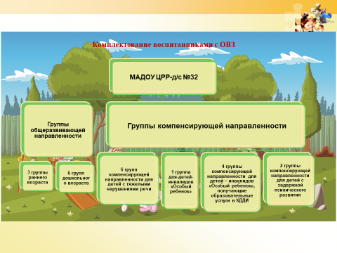
Воспитанники групп с тяжелыми нарушениями речи и задержкой психического развития получают дошкольное образование в режиме 10,5 часов.
Группы кратковременного пребывания «Особый ребенок» работают в режиме 3,5 час. Воспитанники этих групп получают образование в следующих формах:
а) в образовательной организации, т. е. в МАДОУ№ 32:
- воспитанники, которые могут самостоятельно передвигаться;
- воспитанники, которые могут передвигаться с помощью взрослого.
Данная категория детей посещает наше учреждение с 8.30 до 12.00 с сопровождающими из Кропоткинского дома- интерната.
б) вне образовательной организации по месту нахождения воспитанника (в Кропоткинском доме- интернате):
- воспитанники, которые не могут передвигаться (лежачие)
Педагоги МАДОУ по расписанию образовательной деятельности обучают этих воспитанников в доме-интернате.

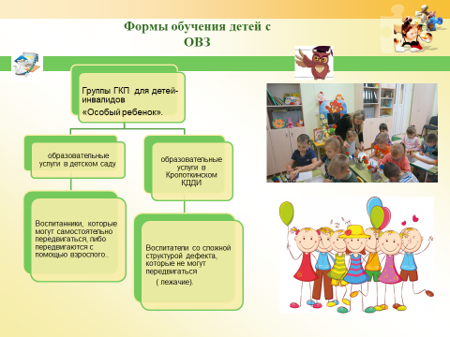
Одной из главных задач в нашем учреждении является:
Создание условий для становления личности каждого ребенка в соответствии с особенностями его психического и физического развития, его возможностями и способностями.

В нашем учреждении создана психолого-педагогическая служба сопровождения (учителя-логопеды, учителя-дефектологи, педагоги-психологи, инструктора по физической культуре, музыкальный руководитель, воспитатели), которая участвует в проектировании и организации образовательного процесса.
Деятельность специалистов организована в форме психолого- педагогического консилиума МАДОУ для выявления и обследования детей, разработки адаптированных программ, индивидуальных образовательных маршрутов, проведения мониторинга развития ребенка, при необходимости корректирования адаптированных программ и образовательных маршрутов.
Организация взаимодействия различных специалистов в условиях дошкольного учреждения преследует цели всестороннего развития и коррекции воспитанника с ОВЗ с учётом индивидуальных и потенциальных возможностей, что обеспечивает равные возможности для полноценного развития каждого ребёнка в период дошкольного детства, независимо от места жительства, пола, национальности, языка в том числе ограниченных возможностей здоровья.
Основной целью сопровождения детей с ОВЗ является определение и реализация индивидуальных образовательных маршрутов коррекционно-педагогической работы с детьми с ОВЗ. Определение и реализация индивидуальных образовательных маршрутов коррекционно-педагогической работы происходит поэтапно, по определенному алгоритму и осуществляется педагогом-психологом, учителями-логопедами, учителями- дефектологами, воспитателями детского сада.
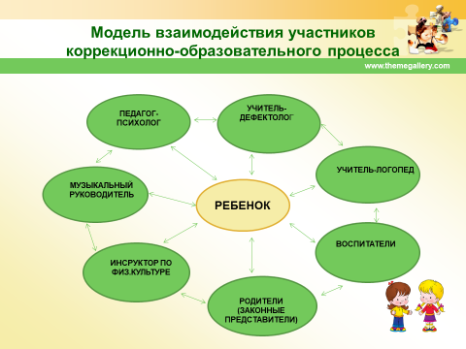

Для воспитанников с ограниченными возможностями здоровья разработаны и реализуются 4 адаптированные образовательные программы дошкольного образования:
- для детей с тяжелыми нарушениями речи;
- для детей с задержкой психического развития.

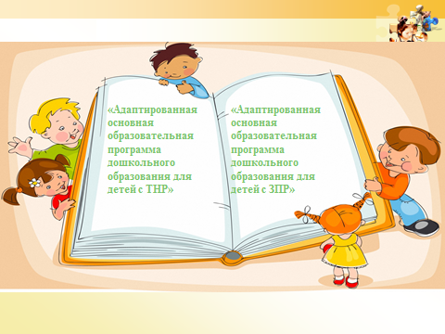
-для детей- инвалидов «Особый ребенок» с умеренной и тяжелой умственной отсталостью.
-для детей- инвалидов «Особый ребенок» со сложной структурой дефекта.

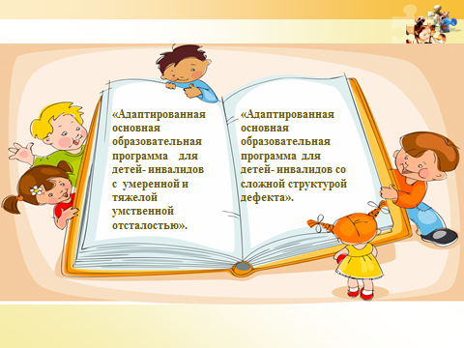

Материально- техническое обеспечение и оснащенность образовательного процесса для детей с ОВЗ помогают в освоении воспитанниками адаптированных основных программ.

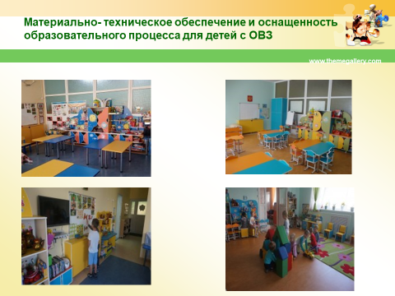
Все групповые помещения оснащены новой современной мебелью, отвечающей гигиеническим и возрастным требованиям для дошкольных образовательных учреждений, игровым оборудованием, учебно- методическими пособиями в соответствии с возрастом и разделами образовательных программ. Расположение мебели, игрового оборудования отвечает требованиям охраны жизни и здоровья детей, санитарно- гигиеническим нормам, физиологии детей, принципам функционального комфорта, позволяет детям свободно перемещаться.

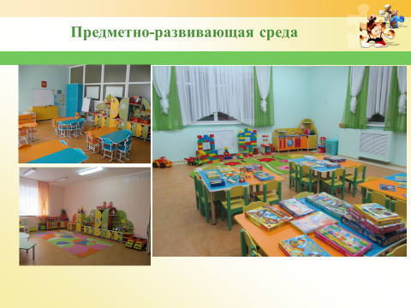

Для коррекционной работы с детьми оборудованы учебные кабинеты учителя- дефектолога, учителя- логопеда, педагога- психолога, которые оснащены: специальными объектами, средствами, коррекционно-компенсирующими играми, дидактическими пособиями, игрушками.

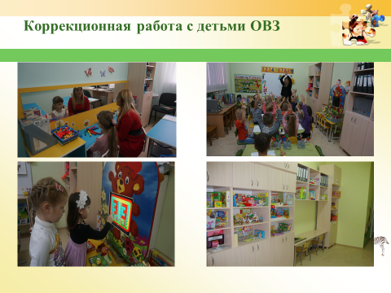
Освоение адаптированных программ для детей с ОВЗ стала успешнее реализовываться за счет создания обогащенной мультисенсорной среды в комнате релаксации. Использование сенсорного оборудования снимает психоэмоциональное напряжение и активизирует различные функции центральной нервной системы.
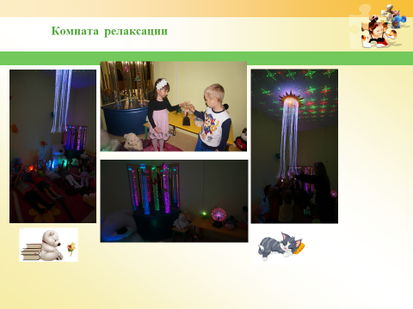
Также мы имеем хорошую положительную динамику в коррекционной работе с детьми- инвалидами при применении метода песочной анимации.

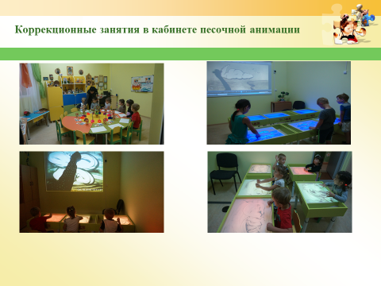
Большой интерес дети проявляют при посещении творческой лаборатории. Рассмотреть самому под микроскопом насекомое или травинку- это целое открытие для «особенных» детей.

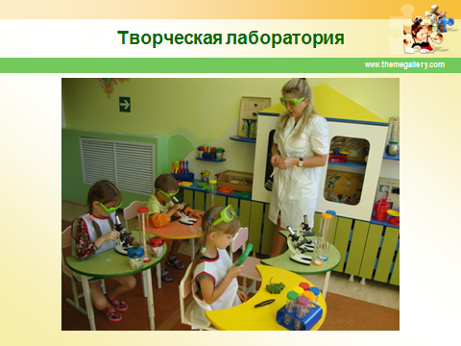

Для проведения занятий физкультурой имеется физкультурный зал, который оснащен современным спортивным оборудованием, в том числе оборудованием для коррекции недостатков в физическом развитии воспитанников.

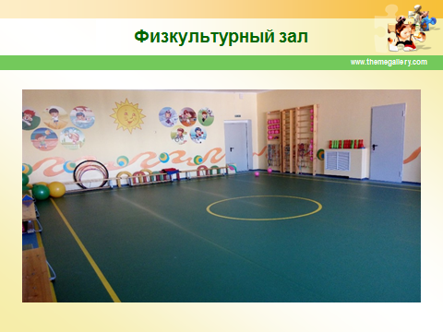

Имеется музыкальный зал, в котором дети не только занимаются музыкой, но и охотно участвуют в различных мероприятиях.

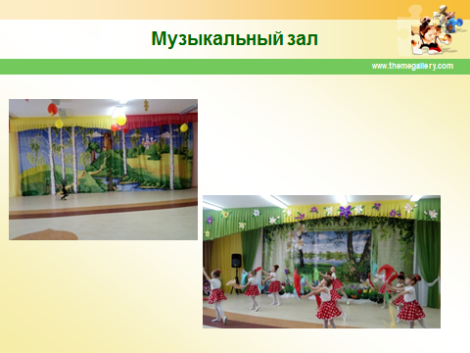

В нашем учреждении особое внимание уделяется инклюзивному образованию - обеспечению равного доступа к образованию для всех обучающихся с учетом разнообразия особых образовательных потребностей и индивидуальных возможностей.
Инклюзивное образование предлагает путь объединённости.
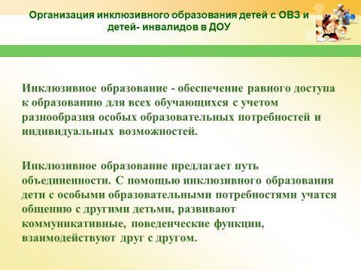

В основном мы используем частичную инклюзию при проведении совместных мероприятий (утренники, развлечения, игровая деятельность, прогулки)
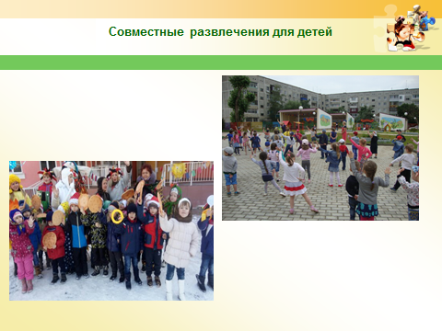
Посещение мини- музея «Кубанского быта» и «Военной славы», в котором собраны экспонаты времен войны и древнего быта жителей Кубани
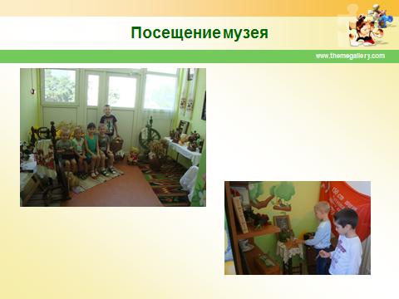
С помощью инклюзивного образования дети с особыми образовательными потребностями учатся общению с другими детьми, развивают коммуникативные, поведенческие функции, взаимодействуют друг с другом.

Таким образом, скоординированная работа всех специалистов детского сада позволяет осуществлять комплексную работу для становления личности каждого ребенка в соответствии с особенностями его психического и физического развития, его возможностями и способностями.

